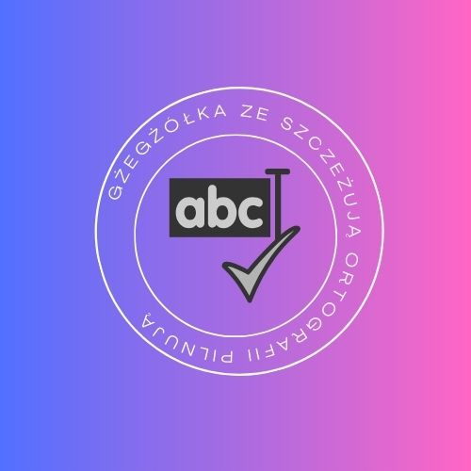

Gżegżółka ze szczeżują ortografii pilnują

Lider grupy projektowej: p. Karolina Skotarczak
Adres e-mail: karolina.rybicka22@wp.pl
Nauczyciel wspierający: p. Małgorzata Pęcherska-Żary
Termin realizacji: luty – maj 2024 r.
Adres szkoły: Szkoła Podstawowa im. Marii Konopnickiej w Kowalewie Pomorskim,
ul. Jana Pawła II 2, 87-410 Kowalewo Pomorskie

- Opis projektu
Projekt jest innowacyjnym pomysłem, który ma na celu zaktywizowanie uczniów do podejmowania działań i świadomego uczestnictwa w procesie nauczania
i uczenia się. Zgłębianie tajników polskiej ortografii, poprzez atrakcyjny dobór metod pracy, przyczyni się do rozwoju wiedzy i umiejętności wychowanków.
Przedmiotem niniejszego projektu jest propagowanie wśród uczniów znajomości zasad polskiej pisowni poprzez aktywne i świadome działanie podczas realizacji poszczególnych zadań. Uczniowie biorący udział w ww. projekcie ortograficznym będą wykonywać różnorodne zadania związane z nauką polskiej ortografii, wykorzystując rozmaite techniki w pracy. Na poszczególne aktywności przewidziano 90 minut /jedno zadanie/ w okresie od lutego do maja 2024 r. Efekty
z realizacji zostaną udokumentowane i udostępnione na stronie szkoły/organizatora. Ponadto dzieci będą aktywnie uczestniczyły w planowaniu kolejnych działań.
Projekt będzie realizowany przez uczniów klas: 4 b i 7 b Szkoły Podstawowej im. Marii Konopnickiej w Kowalewie Pomorskim w terminie od lutego do maja
2024 r. Uczniowie będą odpowiedzialni za realizację konkretnego zadania, prezentację wyników pracy na forum klasy. Będą także zobligowani do świadomego uczestnictwa w pracach projektowych, wprowadzania ewentualnych zmian oraz czuwania nad terminowym wykonywaniem zadań. Poza nauką ortografii projekt przyczyni się do rozwoju wśród uczniów innych umiejętności związanych z kompetencjami kluczowymi.
- Cele projektu:
- opanowanie zasad polskiej pisowni,
- poprawne zapisywanie wyrazów z trudnością ortograficzną,
- umiejętność koordynowania pracy z zespole,
- rozwijanie wśród uczniów przedsiębiorczości.
-funkcjonalne wykorzystanie nowych technologii w procesie nauczania
i uczenia się.

- Zadania dla uczniów:
- przygotowanie lapbooka ortograficznego - zbioru zasad polskiej pisowni (praca indywidualna),
2. tworzenie ortograficznych kart pracy z wykorzystaniem sztucznej inteligencji (np. generator obrazów Bing, Canva, itp.), które później zostaną zalaminowane
i udostępnione innym uczniom do nauki ortografii lub podczas zajęć
dydaktyczno-wyrównawczych (praca indywidualna),
3. przygotowanie dyktanda "z odzysku" (uczniowie stworzą tekst z wycinków gazet; praca w grupie),
4. korzystanie z platformy Minecraft Education (opcjonalnie), nauka ortografii metodą kodowania,
5. wykonanie ortotorby,
6. przygotowanie ortoobrazków za pomocą długopisów 3D.

- Spodziewane efekty:
- wzbogacenie bazy pomocy dydaktycznych,
- podniesienie jakości pracy szkoły,
- prezentacja wyników projektu,
- rozwijanie umiejętności pracy w grupie i komunikacji z innymi uczestnikami,
- rozbudzanie kreatywności, odpowiedzialności, organizacji pracy.

- Przeznaczenie grantu
Wygraną planujemy przeznaczyć na zakup rzeczy niezbędnych do realizacji projektu:
- bawełniane torby,
- pisaki/markery do tkanin,
- długopisy 3D,
- pomoce dydaktyczne (ćwiczenia, karty pracy, gry dydaktyczne).

- Podsumowanie
Projekt Gżegżółka ze szczeżują ortografii pilnują jest interesującym przedsięwzięciem dla uczniów. Realizuje cele wynikające z podstawy programowej
w sposób nieszablonowy. Dąży do zaktywizowania uczniów podczas podejmowania działań w ramach współpracy grupowej. Poprzez zastosowanie nowoczesnych technologii charakteryzuje się atrakcyjnością, co wpłynie na zaangażowanie dzieci
w wykonywane zadania.

